ok

CHỨNG THƯ, BÁO CÁO THẨM ĐỊNH GIÁ
Số: 275/2025/1703/VFI-CT.44.A
Khách hàng yêu cầu: Công ty TNHH Thương Mai AGRIMEX Việt Nam
Tài sản thẩm định: Sàn văn phòng số 1206, thuộc Tòa Viwaseen Tower Tố Hữu có địa chỉ: Dự án tổ hợp nhà ở để bán kết hợp văn phòng và Dịch vụ thương mại (VIWASEEN TRUNG VĂN), số 48 Tô Hiệu, phường Trung Văn, quận Nam Từ Liêm (nay là phường Thanh Xuân), thành phố Hà Nội., theo Giấy chứng nhận Quyền sử dụng đất, quyền sở hữu nhà ở và tài sản khác gắn liền với đất số: DD 418264, số vào sổ cấp GCN: CS 50298 do Sở tài nguyên và Môi trường thành phố Hà Nội cấp ngày 10/8/2021; Chủ sở hữu căn hộ chung cư là Ông Hà Văn Minh và Bà Cao Thị Thu..
Thời điểm thẩm định: Tháng 12/2025.

MỤC LỤC

NỘI DUNG | TRANG
Chứng thư thẩm định giá | 1-3
Báo cáo thẩm định giá | 4-17
Các phụ lục chi tiết kèm theo
Phụ lục 1: Thông tin hiện trạng | 18
Phụ lục 2: Thông tin thu thập thị trường | 19-22

Số: 275/2025/1703/VFI-CT.44.A | TP. Hà Nội, ngày 1 tháng 12 năm 2025

CHỨNG THƯ THẨM ĐỊNH GIÁ
Kính gửi: Công ty TNHH Thương Mai AGRIMEX Việt Nam
Căn cứ Hợp đồng dịch vụ thẩm định giá số: 275/2025/1703/VFI-HĐTĐ.44.A ký ngày 1 tháng 12 năm 2025 giữa Công ty TNHH Thương Mai AGRIMEX Việt Nam với Công ty Cổ phần Thẩm định và Đầu tư Tài chính Hoa Sen;
Căn cứ Báo cáo thẩm định giá số 275/2025/1703/VFI-BC.44.A ngày 1 tháng 12 năm 2025 của Công ty Cổ phần Thẩm định và Đầu tư Tài chính Hoa Sen;
Công ty Cổ phần Thẩm định và Đầu tư Tài chính Hoa Sen cung cấp Chứng thư thẩm định giá tài sản với nội dung sau:
1. Khách hàng yêu cầu thẩm định giá:
Tên khách hàng | : | CÔNG TY TNHH THƯƠNG MAI AGRIMEX VIỆT NAM
Địa chỉ | : | Số 6 ngõ 295 đường Lĩnh Nam, Tổ 16, Phường Vĩnh Hưng, TP Hà Nội, Việt Nam
MST | : | 0108364034
Người đại diện | : | Bà Cao Thị Ngọc
Chức vụ | : | Giám đốc
2. Thông tin về doanh nghiệp thẩm định giá:
Đơn vị thẩm định | : | CÔNG TY CỔ PHẦN THẨM ĐỊNH VÀ ĐẦU TƯ TÀI CHÍNH HOA SEN
Địa chỉ trụ sở | : | BT5 - 23, Khu đô thị mới Văn Phú, Phường Kiến Hưng, Thành phố Hà Nội
Điện thoại | : | 024 2264 4333
Mã số thuế | : | 0102708994
GCN đủ điều kiện hành nghề | : | 275/TĐG
Thông báo | : | Số 1271/TB-BTC ngày 31/12/2024 về việc doanh nghiệp đủ điều kiện kinh doanh Dịch vụ thẩm định giá.
Tài khoản số | : | 1505112366666 tại Agribank Chi nhánh Hà Nội II
Đại diện | : | Ông Vũ Văn Quân Chức vụ: Chủ Tịch HĐQT
3. Tài sản thẩm định: Sàn văn phòng số 1206, thuộc Tòa Viwaseen Tower Tố Hữu có địa chỉ: Dự án tổ hợp nhà ở để bán kết hợp văn phòng và Dịch vụ thương mại (VIWASEEN TRUNG VĂN), số 48 Tô Hiệu, phường Trung Văn, quận Nam Từ Liêm (nay là phường Thanh Xuân), thành phố Hà Nội., theo Giấy chứng nhận Quyền sử dụng đất, quyền sở hữu nhà ở và tài sản khác gắn liền với đất số: DD 418264, số vào sổ cấp GCN: CS 50298 do Sở tài nguyên và Môi trường thành phố Hà Nội cấp ngày 10/8/2021; Chủ sở hữu căn hộ chung cư là Ông Hà Văn Minh và Bà Cao Thị Thu.
4. Thời điểm thẩm định giá: Tháng 12/2025.
5. Mục đích thẩm định giá: Kết quả thẩm định giá để khách hàng tham khảo giá trị tài sản phục vụ công tác vay vốn tại tổ chức tín dụng.
6. Cơ sở giá trị của tài sản thẩm định giá:
Chi tiết như Báo cáo kèm theo
7. Giả thiết và giả thiết đặc biệt:
Chi tiết như Báo cáo kèm theo
8. Cách tiếp cận và phương pháp thẩm định giá:
Chi tiết như Báo cáo kèm theo
9. Giá trị tài sản thẩm định giá:
Trên cơ sở các hồ sơ, tài liệu do Khách hàng cung cấp, qua điều tra thông tin thực tế trên thị trường với cách tiếp cận và phương pháp thẩm định được áp dụng trong tính toán, Công ty Cổ phần Thẩm định và Đầu tư Tài chính Hoa Sen thông báo giá trị tài sản chưa bao gồm các loại thuế, phí và lệ phí liên quan đến việc chuyển nhượng tài sản của Quý khách hàng tại thời điểm Tháng 12/2025 ước tính như sau:
TT | Tài sản | Diện tích (m²) | Đơn giá (đồng/m²) | Thành tiền (đồng)
 | Sàn văn phòng số 1206, thuộc Tòa Viwaseen Tower Tố Hữu có địa chỉ: Dự án tổ hợp nhà ở để bán kết hợp văn phòng và Dịch vụ thương mại (VIWASEEN TRUNG VĂN), số 48 Tô Hiệu, phường Trung Văn, quận Nam Từ Liêm (nay là phường Thanh Xuân), thành phố Hà Nội., theo Giấy chứng nhận Quyền sử dụng đất, quyền sở hữu nhà ở và tài sản khác gắn liền với đất số: DD 418264, số vào sổ cấp GCN: CS 50298 do Sở tài nguyên và Môi trường thành phố Hà Nội cấp ngày 10/8/2021; Chủ sở hữu căn hộ chung cư là Ông Hà Văn Minh và Bà Cao Thị Thu.
1 | Sàn văn phòng và thương mại dịch vụ | 164.2 | 36.000.000 | 5.911.200.000
TỔNG CỘNG |  |  |  | 5.911.200.000
LÀM TRÒN |  |  |  | 5.911.000.000
(Bằng chữ: Năm tỷ chín trăm mười một triệu./.)
10. Thời hạn hiệu lực của kết quả thẩm định giá:
- Tối đa 06 (sáu) tháng tính từ ngày ký đối với tài sản là Bất động sản.
11. Những điều khoản loại trừ và hạn chế của kết quả thẩm định giá:
- Chi tiết như Báo cáo kèm theo.
12. Các tài liệu kèm theo:
- Báo cáo kết quả thẩm định giá.
- Các phụ lục chi tiết kèm theo.
- Chứng thư thẩm định giá được phát hành 03 (ba) bản chính bằng tiếng Việt, cấp cho quý khách hàng 02 (hai) bản, lưu lại Công ty Cổ phần Thẩm định và Đầu tư Tài chính Hoa Sen 01 (một) bản có giá trị pháp lý như nhau.
- Mọi hình thức sao chép báo cáo và chứng thư thẩm định giá không có sự đồng ý bằng văn bản của Công ty Cổ phần Thẩm định và Đầu tư Tài chính Hoa Sen đều là hành vi vi phạm pháp luật.
THẨM ĐỊNH VIÊN VỀ GIÁ | CÔNG TY CỔ PHẦN THẨM ĐỊNH VÀ ĐẦU TƯ TÀI CHÍNH HOA SEN  CHỦ TỊCH HĐQT
Đặng Quang Bách  Số thẻ thẩm định viên về giá: XIV.20112025 | Vũ Văn Quân  Số thẻ thẩm định viên về giá: XII17.1825

Số: 275/2025/1703/VFI-BC.44.A | TP. Hà Nội, ngày 1 tháng 12 năm 2025
BÁO CÁO KẾT QUẢ THẨM ĐỊNH GIÁ

(Kèm theo Chứng thư thẩm định giá số: 275/2025/1703/VFI-CT.44.A ngày 1 tháng 12 năm 2025)

I. THÔNG TIN VỀ DOANH NGHIỆP THẨM ĐỊNH GIÁ
Đơn vị thẩm định | : | CÔNG TY CỔ PHẦN THẨM ĐỊNH VÀ ĐẦU TƯ TÀI CHÍNH HOA SEN
Địa chỉ trụ sở | : | BT5 - 23, Khu đô thị mới Văn Phú, Phường Kiến Hưng, Thành phố Hà Nội
Điện thoại | : | 024 2264 4333
Mã số thuế | : | 0102708994
GCN đủ điều kiện hành nghề | : | 275/TĐG
Tài khoản số | : | 1505112366666 tại Agribank Chi nhánh Hà Nội II
Đại diện | : | Ông Vũ Văn Quân Chức vụ: Chủ Tịch HĐQT
II. THÔNG TIN CƠ BẢN VỀ CUỘC THẨM ĐỊNH GIÁ
1. Thông tin cơ bản về cuộc thẩm định giá:
Tên khách hàng | : | CÔNG TY TNHH THƯƠNG MAI AGRIMEX VIỆT NAM
Địa chỉ | : | Số 6 ngõ 295 đường Lĩnh Nam, Tổ 16, Phường Vĩnh Hưng, TP Hà Nội, Việt Nam
MST | : | 0108364034
Người đại diện | : | Bà Cao Thị Ngọc
Chức vụ | : | Giám đốc
Tài sản thẩm định giá | : | Sàn văn phòng số 1206, thuộc Tòa Viwaseen Tower Tố Hữu có địa chỉ: Dự án tổ hợp nhà ở để bán kết hợp văn phòng và Dịch vụ thương mại (VIWASEEN TRUNG VĂN), số 48 Tô Hiệu, phường Trung Văn, quận Nam Từ Liêm (nay là phường Thanh Xuân), thành phố Hà Nội., theo Giấy chứng nhận Quyền sử dụng đất, quyền sở hữu nhà ở và tài sản khác gắn liền với đất số: DD 418264, số vào sổ cấp GCN: CS 50298 do Sở tài nguyên và Môi trường thành phố Hà Nội cấp ngày 10/8/2021; Chủ sở hữu căn hộ chung cư là Ông Hà Văn Minh và Bà Cao Thị Thu..
Mục đích thẩm định giá | : | Kết quả thẩm định giá để khách hàng tham khảo giá trị tài sản phục vụ công tác vay vốn tại tổ chức tín dụng.
Cơ sở giá trị thẩm định giá | : | Giá trị thị trường.
Thời điểm thẩm định giá | : | Tháng 12/2025.
Địa điểm thẩm định giá | : | Phường Thanh Xuân, Thành phố Hà Nội
Vị trí tài sản thẩm định | : | (20.9980655, 105.7944282)
Thời điểm khảo sát | : | Tháng 12/2025.
2. Các nguồn thông tin được sử dụng trong quá trình thẩm định giá và xem xét đánh giá các thông tin thu thập
- Tham khảo nguồn thông tin từ các trang giao bán bất động sản qua mạng Internet, gọi điện trực tiếp.
- Tham khảo nguồn thông tin trực tiếp từ những người dân sinh sống xung quanh trên địa bàn.
- Đánh giá nguồn thông tin thu thập: Nguồn thông tin thu thập khách quan và phổ biến trên thị trường.
3. Căn cứ pháp lý
3.1. Văn bản quy phạm pháp luật:
- Luật Giá số 16/2023/QH15 ngày 19/6/2023;
- Luật Đất đai số 31/2024/QH15 đã được Quốc hội nước Cộng hòa xã hội chủ nghĩa Việt Nam khóa XV, kỳ họp bất thường lần thứ 5 thông qua ngày 18 tháng 01 năm 2024;
- Luật Xây dựng số 50/2014/QH13 đã được Quốc hội nước Cộng hòa xã hội chủ nghĩa Việt Nam khóa XIII, kỳ họp thứ 7 thông qua ngày 18 tháng 6 năm 2014;
- Luật số 62/2020/QH14 đã được Quốc hội nước Cộng hòa xã hội chủ nghĩa Việt Nam khóa XIV, kỳ họp thứ 9 thông qua ngày 17 tháng 6 năm 2020 về việc Sửa đổi, bổ sung một số điều của Luật Xây dựng;
- Luật Nhà ở số 27/2023/QH15 đã được Quốc hội nước Cộng hòa xã hội chủ nghĩa Việt Nam khóa XV, kỳ họp thứ 6 thông qua ngày 27 tháng 11 năm 2023;
- Nghị định số 71/2024/NĐ-CP ngày 27/6/2024 của Chính phủ Quy định về giá đất.
- Nghị định số 103/2024/NĐ-CP ngày 30/7/2024 của Chính phủ quy định về thu tiền sử dụng đất, tiền thuê đất;
- Thông tư số 28/2024/TT-BTC ngày 16/5/2024 của Bộ Tài chính Quy định về trình tự, thủ tục kiểm tra việc chấp hành pháp luật về giá, thẩm định giá do Bộ trưởng Bộ Tài chính ban hành;
- Thông tư số 30/2024/TT-BTC ngày 16/5/2024 của Bộ Tài chính ban hành các chuẩn mực thẩm định giá Việt Nam về quy tắc đạo đức nghề nghiệp thẩm định giá, phạm vi công việc thẩm định giá, cơ sở giá trị thẩm định giá, hồ sơ thẩm định giá;
- Thông tư số 31/2024/TT-BTC ngày 16/5/2024 của Bộ Tài chính ban hành chuẩn mực thẩm định giá Việt Nam về thu thập và phân tích thông tin về tài sản thẩm định giá;
- Thông tư số 32/2024/TT-BTC ngày 16/5/2024 của Bộ Tài chính ban hành các chuẩn mực thẩm định giá Việt Nam về cách tiếp cận từ thị trường, cách tiếp cận từ chi phí, cách tiếp cận từ thu nhập;
- Thông tư số 36/2024/TT-BTC ngày 16/5/2024 của Bộ Tài chính ban hành chuẩn mực thẩm định giá Việt Nam về thẩm định giá doanh nghiệp;
- Thông tư số 37/2024/TT-BTC ngày 16/5/2024 của Bộ Tài chính ban hành chuẩn mực thẩm định giá Việt Nam về thẩm định giá tài sản vô hình;
- Thông tư số 42/2024/TT-BTC ngày 20/6/2024 của Bộ Tài chính ban hành chuẩn mực thẩm định giá Việt Nam về thẩm định giá bất động sản;
- Thông tư số 45/2013/TT-BTC ngày 24/5/2013 của Bộ Tài chính về việc hướng dẫn chế độ quản lý, sử dụng và trích khấu hao tài sản cố định;
- Thông tư 147/2016/TT-BTC ngày 13 tháng 10 năm 2016 sửa đổi bổ sung một số điều của Thông tư số 45/2013/TT-BTC ngày 25/4/2013 của Bộ Tài chính hướng dẫn chế độ quản lý, sử dụng và trích khấu hao tài sản cố định;
- Thông tư số 28/2017/TT-BTC ngày 12/4/2017 của Bộ Tài chính về việc sửa đổi, bổ sung một số điều của Thông tư 45/2013/TT-BTC ngày 25/4/2013 và Thông tư số 147/2016/TT-BTC ngày 13/10/2016 của Bộ Tài chính hướng dẫn chế độ quản lý, sử dụng và trích khấu hao tài sản cố định;
- Quyết định số 409/QĐ-BXD ngày 11/4/2025 của Bộ Xây dựng về việc Công bố suất vốn đầu tư xây dựng công trình và giá xây dựng tổng hợp bộ phận kết cấu công trình năm 2024;
- Công văn số 1326/BXD-QLN của Bộ Xây dựng ban hành ngày 08/8/2011 về việc hướng dẫn kiểm kê, đánh giá lại giá trị tài sản cố định là nhà, vật kiến trúc;
- Và các văn bản pháp luật có liên quan khác.
3.2. Các văn bản liên quan khác:
a. Hồ sơ pháp lý của tài sản:
- Giấy chứng nhận Quyền sử dụng đất, quyền sở hữu nhà ở và tài sản khác gắn liền với đất số: DD 418264, số vào sổ cấp GCN: CS 50298 do Sở tài nguyên và Môi trường thành phố Hà Nội cấp ngày 10/8/2021; Chủ sở hữu căn hộ chung cư là Ông Hà Văn Minh và Bà Cao Thị Thu..
b. Hồ sơ khác:
- Hợp đồng số HSTD-20251216-0018/HĐTĐ-VFI ngày 17/12/2025 giữa với Công ty Cổ phần Thẩm định và Đầu tư Tài chính Hoa Sen.
- Hồ sơ, tài liệu, chứng từ liên quan đến tài sản thẩm định giá.
III. TỔNG QUAN VỀ THỊ TRƯỜNG CỦA TÀI SẢN THẨM ĐỊNH GIÁ
Chuyên gia bất động sản Savills nhận định nguồn cung nhà ở tại Hà Nội trong giai đoạn 2021-2025 chưa đáp ứng được nhu cầu thực tế. Với khoảng 151.000 hộ gia đình mới hình thành, thành phố chỉ cung cấp được khoảng 102.000 căn hộ và nhà ở thấp tầng mới, dẫn đến thiếu hụt khoảng 49.000 căn.
Theo dữ liệu của Batdongsan.com.vn, Hà Nội là địa phương dẫn đầu về tăng trưởng giá bất động sản trong giai đoạn 2021-2025, với mức tăng tới 112%.
Theo Báo cáo Savills Property Index (SPPI) của Savills Việt Nam, tại Hà Nội, chỉ số nhà ở (Residential Index) trong giai đoạn 2020 – 2023 duy trì ổn định, tăng trung bình 2,4 điểm/quý, phản ánh thị trường đi ngang với biến động giá nhẹ. Bước sang năm 2024, chỉ số này tăng trung bình 14,9 điểm/quý, cho thấy tâm lý người mua phục hồi mạnh mẽ, trùng khớp với làn sóng mở bán từ các chủ đầu tư.
Tính đến quý II/2025, chỉ số nhà ở tăng thêm 5 điểm so với quý trước, đạt mức 191,1. Giá bán trung bình ghi nhận ở mức 63 triệu đồng/m² diện tích sàn kinh doanh (NSA), tăng 4% theo quý.
Mặc dù tình trạng khan hiếm nguồn cung dần hạ nhiệt, giá bán vẫn ở mức cao, được hậu thuẫn bởi nhu cầu bền vững, chủ yếu đến từ người mua trong nước. Các yếu tố dài hạn như di cư ròng tích cực và tốc độ đô thị hóa nhanh chóng tiếp tục hậu thuẫn cho nhu cầu này.
Thị trường căn hộ tại Hà Nội trong Q2/2025, có 7.000 căn hộ mới được mở bán và 5.200 giao dịch, tăng theo năm. Từ nửa cuối năm 2025 đến năm 2027, sẽ có 58.100 căn hộ từ 58 dự án được đưa ra thị trường.
Trong Quý 2/2025, có 267 căn được mở bán từ sáu dự án hiện hữu, với tổng nguồn cung sơ cấp đạt 2.642 căn, trong đó có 1.221 giao dịch, tỷ lệ hấp thụ theo quý đạt 46%. Nguồn cung tương lai từ năm 2025 đến 2027 kiến đạt 6.443 căn.
90% căn hộ mở bán ở Hà Nội trong 6 tháng đầu năm có giá sơ cấp khoảng 82 triệu đồng/m2.
Theo nghiên cứu của Savills, trong nửa đầu năm 2025, Hà Nội có hơn 14.000 căn hộ mở bán mới, trong đó trên 90% thuộc phân khúc hạng B, với giá trung bình sơ cấp khoảng 82 triệu đồng/m².
Ngược lại, căn hộ hạng C với mức giá khoảng 44 triệu đồng/m², chiếm tỷ trọng rất nhỏ. Khoảng một thập kỷ trước, hạng C còn chiếm ưu thế, nhưng trong những năm gần đây, nguồn cung mới gần như vắng bóng.
Điểm đáng chú ý là tốc độ hấp thụ của phân khúc hạng B vẫn cao. Dù giá cao, căn hộ hạng B vẫn có tỷ lệ hấp thụ tới 90% trong 6 tháng đầu năm 2025. Điều này cho thấy nhu cầu ở thực và nhu cầu đầu tư vẫn lớn, song nguồn cung sẵn có cả trên thị trường sơ cấp lẫn thứ cấp đều hạn chế.
Giá nhà ở Hà Nội tăng do có sự chênh lệch cung – cầu đang đẩy giá căn hộ lên cao.
Trong bối cảnh này, thị trường đang trong "giai đoạn chuẩn bị", chờ đợi chính sách pháp lý được sửa đổi và hạ tầng được triển khai đồng bộ để tạo dư địa phát triển dự án mới, nhất là ở khu vực ngoài trung tâm – nơi còn quỹ đất và giao thông đang được mở rộng.
Dự báo nguồn cung nhà Hà Nội giai đoạn 2026 – 2027
Dự báo 6 tháng cuối năm 2025, khoảng 11.500 căn hộ sẽ được chào bán tại Hà Nội, tập trung chủ yếu ở phân khúc hạng A và B.
Tuy nhiên, sự đa dạng hóa sản phẩm vẫn còn hạn chế. Từ năm 2026 trở đi, khi các dự án thí điểm hoàn tất thủ tục pháp lý, nguồn cung mới sẽ tăng mạnh.
Giai đoạn 2026 – 2027, thị trường Hà Nội có thể đón nhận khoảng 46.600 căn hộ từ 43 dự án, phần lớn nằm ngoài khu vực trung tâm.
(Nguồn tham khảo: https://laodong.vn/bat-dong-san/gia-chung-cu-ha-noi-lieu-co-con-tang-phi-ma-trong-tuong-lai-1588347.ldo#:~:text=Trong%20Qu%C3%BD%202/2025%2C%20c%C3%B3,2027%20ki%E1%BA%BFn%20%C4%91%E1%BA%A1t%206.443%20c%C4%83n.&text=Theo%20nghi%C3%AAn%20c%E1%BB%A9u%20c%E1%BB%A7a%20Savillsth%C3%B4ng%20%C4%91ang%20%C4%91%C6%B0%E1%BB%A3c%20m%E1%BB%9F%20r%E1%BB%99ng.)
IV. THÔNG TIN VỀ TÀI SẢN THẨM ĐỊNH GIÁ
Tên tài sản | Sàn văn phòng số 1206, thuộc Tòa Viwaseen Tower Tố Hữu có địa chỉ: Dự án tổ hợp nhà ở để bán kết hợp văn phòng và Dịch vụ thương mại (VIWASEEN TRUNG VĂN), số 48 Tô Hiệu, phường Trung Văn, quận Nam Từ Liêm (nay là phường Thanh Xuân), thành phố Hà Nội., theo Giấy chứng nhận Quyền sử dụng đất, quyền sở hữu nhà ở và tài sản khác gắn liền với đất số: DD 418264, số vào sổ cấp GCN: CS 50298 do Sở tài nguyên và Môi trường thành phố Hà Nội cấp ngày 10/8/2021; Chủ sở hữu căn hộ chung cư là Ông Hà Văn Minh và Bà Cao Thị Thu
1. | Nội dung Thửa đất theo Hồ sơ pháp lý
- | Thửa đất số: |  | Tờ bản đồ số:
- | Địa chỉ: | Dự án tổ hợp nhà ở để bán kết hợp văn phòng và Dịch vụ thương mại (VIWASEEN TRUNG VĂN), số 48 Tô Hiệu, phường Trung Văn, quận Nam Từ Liêm (nay là phường Thanh Xuân), thành phố Hà Nội.
- | Diện tích (m²): | 2302,0 | Hình thức sử dụng: |  | Sử dụng chung
- | Mục đích sử dụng: | Đất xây dựng văn phòng và thương mại dịch vụ | Thời hạn sử dụng: |  | Lâu dài
- | Nguồn gốc sử dụng: | Nhà nước giao đất có thu tiền sử dụng đất
- | Ghi chú: | Số tờ, số thửa và sơ đồ sẽ được điều chỉnh khi có bản đồ địa chính chính quy.  GCN này được cấp lại từ GCN số DB 912646 do Sở Tài nguyên và Môi trường thành phố Hà Nội cấp ngày 10/5/2021
2. | Về đất:
2.1 | Vị trí; Giao thông;
- | Vị trí tài sản thẩm định trên bản đồ vệ tinh |  |  | 20.998148212156632, 105.79428643672331
- | 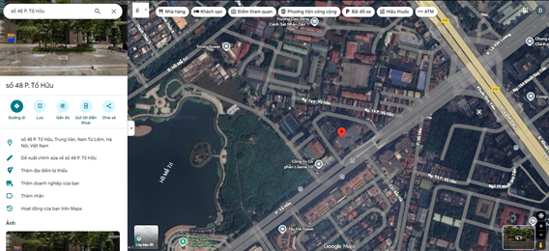
- | Địa chỉ thực tế: | Sàn văn phòng số 1206, thuộc Tòa Viwaseen Tower Tố Hữu, có địa chỉ: Dự án tổ hợp nhà ở để bán kết hợp văn phòng và Dịch vụ thương mại (VIWASEEN TRUNG VĂN), số 48 Tô Hiệu, phường Thanh Xuân, thành phố Hà Nội
- | Đường tiếp giáp: | Đường nội khu | Khoảng cách đến trục đường chính: |  | Tiếp giáp đường Tố Hữu
2. | Thông tin về căn hộ
- | Loại nhà ở: | Căn hộ chung cư số 12A20 | Vị trí căn hộ: |  | Căn góc
- | Diện tích sàn sử dụng (m²): | 164,20 | Hình thức sở hữu: |  | Sở hữu riêng
- | Tòa nhà: | Tòa Viwaseen Tower Tố Hữu | Vị trí tầng: |  | Tầng 12/25 tầng + 02 tầng kỹ thuật + 01 tầng kỹ thuật mái + 02 tầng hầm
- | Hướng cửa: | Đông Nam | Hướng ban công: |  | Tây Bắc
3. | Điều kiện kinh doanh; Hạ tầng nội bộ; Hạ tầng xung quanh
- | Hạ tầng nội bộ: | Cấp điện, cấp nước sạch, mạng internet,… hoàn thiện
- | Hạ tầng xung quanh: | Môi trường trong lành, an ninh đảm bảo, dân trí tốt
- | Mật độ dân cư: | Đông đúc | Đời sống dân cư: |  | Ổn định
- | Lợi thế kinh doanh: | Phù hợp làm văn phòng, cho thuê | Khả năng chuyển nhượng: |  | Tốt

V. CÁC GIẢ THIẾT VÀ GIẢ THIẾT ĐẶC BIỆT
- Chúng tôi giả định rằng tài sản thẩm định giá không xảy ra tranh chấp, khiếu kiện khiếu nại. Trong trường hợp có sự thay đổi về tranh chấp đối với các tài sản trên sẽ được thẩm định giá tại hợp đồng dịch vụ thẩm định giá khác. Chúng tôi được hoàn toàn miễn trừ mọi trách nhiệm phát sinh, liên đới (nếu có) trong trường hợp này.
- Giá trị tài sản thẩm định giá được ước tính dựa trên giả định không có bất kỳ yếu tố nào làm cản trở ảnh hưởng đến việc giao dịch bình thường của tài sản trên thị trường.
VI. CƠ SỞ GIÁ TRỊ THẨM ĐỊNH GIÁ
- Giá trị thị trường: Kết quả thẩm định giá trị tài sản được xác định dựa trên cơ sở giá trị thị trường tại thời điểm thẩm định theo Chuẩn mực thẩm định giá Việt Nam về Cơ sở giá trị thẩm định giá: “Giá trị thị trường là khoản tiền ước tính để tài sản có thể được giao dịch tại thời điểm thẩm định giá giữa người sẵn sàng mua và người sẵn sàng bán trong một giao dịch khách quan, độc lập, sau khi được tiếp thị đầy đủ và các bên tham gia hành động có hiểu biết, thận trọng và không bị ép buộc”.
VII. CÁCH TIẾP CẬN, PHƯƠNG PHÁP THẨM ĐỊNH GIÁ
- Cách tiếp cận và phương pháp thẩm định:
- Cách tiếp cận từ thị trường: Xác định giá trị của tài sản thẩm định giá thông qua việc so sánh tài sản thẩm định giá với các tài sản so sánh đã có các thông tin về giá trên thị trường.
- Phương pháp so sánh: Xác định giá trị của tài sản thẩm định giá dựa trên cơ sở đối chiếu, phân tích và đánh giá các yếu tố so sánh của các tài sản so sánh với tài sản thẩm định giá từ đó điều chỉnh mức giá của các tài sản so sánh làm cơ sở ước tính giá trị của tài sản thẩm định giá.
- Xác định cách tiếp cận và phương pháp đối với tài sản thẩm định giá:
- Căn cứ vào mục đích thẩm định giá, đặc điểm của tài sản thẩm định giá và cơ sở giá trị thẩm định giá tài sản, Công ty Cổ phần Thẩm định và Đầu tư Tài chính Hoa Sen lựa chọn phương pháp so sánh (cách tiếp cận từ thị trường) để xác định giá trị quyền sử dụng đất của tài sản thẩm định giá.
VIII. GIÁ TRỊ TÀI SẢN THẨM ĐỊNH
- Xác định đơn giá quyền sử dụng đất:
Qua khảo sát thị trường, Tổ thẩm định thu thập được 03 giao dịch được cho là tương đồng về đặc điểm vị trí, giao thông, kích thước, mặt tiền, điều kiện hạ tầng và điều kiện xã hội,… với tài sản thẩm định giá, cụ thể như sau:
- Thông tin tài sản so sánh:
TT | ĐẶC ĐIỂM BĐS | TSTĐ | TSSS1 | TSSS2 | TSSS3
A | Thông tin về tài sản
1 | Địa chỉ | Sàn văn phòng số 1206, thuộc Tòa Viwaseen Tower Tố Hữu, có địa chỉ: Dự án tổ hợp nhà ở để bán kết hợp văn phòng và Dịch vụ thương mại (VIWASEEN TRUNG VĂN), số 48 Tố Hữu, phường Thanh Xuân, thành phố Hà Nội | Sàn văn phòng số 1206, thuộc Tòa Viwaseen Tower Tố Hữu, có địa chỉ: Dự án tổ hợp nhà ở để bán kết hợp văn phòng và Dịch vụ thương mại (VIWASEEN TRUNG VĂN), số 48 Tố Hữu, phường Thanh Xuân, thành phố Hà Nội | Sàn văn phòng số 1206, thuộc Tòa Viwaseen Tower Tố Hữu, có địa chỉ: Dự án tổ hợp nhà ở để bán kết hợp văn phòng và Dịch vụ thương mại (VIWASEEN TRUNG VĂN), số 48 Tố Hữu, phường Thanh Xuân, thành phố Hà Nội | Sàn văn phòng số 1206, thuộc Tòa Viwaseen Tower Tố Hữu, có địa chỉ: Dự án tổ hợp nhà ở để bán kết hợp văn phòng và Dịch vụ thương mại (VIWASEEN TRUNG VĂN), số 48 Tố Hữu, phường Thanh Xuân, thành phố Hà Nội
- | Nguồn tham khảo |  | https://alonhadat.com.vn/san-thuong-mai-van-phong-cao-cap-viwaseen-48-to-huu-sieu-dep-dong-tien-tot-170m-9-9-ty-16934322.html | https://batdongsan.com.vn/ban-loai-bat-dong-san-khac-duong-to-huu-phuong-trung-van-prj-viwaseen-tower/ban-phong-so-do-trao-tay-a-nha-nam-tu-liem-ha-noi-pr35552041 | https://alonhadat.com.vn/chung-toi-can-chuyen-nhuong-1-5-san-thuong-mai-van-phong-to-huu-cho-thue-dat-on-dinh-4854572.html
- | Thông tin liên lạc |  | SĐT:0979.455.991 | SĐT: 0978958917 | SĐT: 0906.011.368
2 | Tình trạng giao dịch |  | Đang giao dịch | Đang giao dịch | Đang giao dịch
3 | Thời điểm thu thập thông tin |  | Tháng 12/2025 | Tháng 12/2025 | Tháng 12/2025
4 | Tính chất giao dịch | Giao dịch bình thường trên thị trường | Giao dịch bình thường trên thị trường | Giao dịch bình thường trên thị trường | Giao dịch bình thường trên thị trường
5 | Pháp lý | Có Giấy chứng nhận | Có Giấy chứng nhận | Có Giấy chứng nhận | Có Giấy chứng nhận
6 | Loại hình tài sản | Căn hộ chung cư | Căn hộ chung cư | Căn hộ chung cư | Căn hộ chung cư
7 | Thời hạn sử dụng | Căn góc | Căn góc | Căn góc | Căn góc
8 | Vị trí tầng | Tầng 12 | Tầng 10 | Tầng dưới 10 | Tầng trung
9 | Tòa nhà | Tòa Viwaseen Tower Tố Hữu | Tòa Viwaseen Tower Tố Hữu | Tòa Viwaseen Tower Tố Hữu | Tòa Viwaseen Tower Tố Hữu
10 | Diện tích sàn (m²) | 164,2 | 170,00 | 212,00 | 1000,00
11 | Yếu tô phòng thủy | Tài sản nằm đối điện bốt điện, sát cạnh có nhà vệ sinh chung | không có | không có | không có
12 | Điều kiện cơ sở hạ tầng | Hạ tầng được đầu tư đồng bộ, hoàn thiện | Hạ tầng được đầu tư đồng bộ, hoàn thiện | Hạ tầng được đầu tư đồng bộ, hoàn thiện | Hạ tầng được đầu tư đồng bộ, hoàn thiện
13 | An ninh xã hội | Tốt | Tốt | Tốt | Tốt
14 | Khả năng chuyển nhượng | Tốt | Tốt | Tốt | Tốt
15 | Giá rao (đồng) |  | 9.900.000.000 | 13.780.000.000 | 50.000.000.000
16 | Khả năng chuyển nhượng thành công |  | 80% | 80% | 80%
16 | Giá thương lượng/bán (đồng) |  | 7.920.000.000 | 11.024.000.000 | 40.000.000.000
19 | Đơn giá CHCC (đồng/m²) |  | 46.588.235 | 52.000.000 | 40.000.000
C | NHẬN XÉT
1 | Pháp lý |  | Tương đồng | Tương đồng | Tương đồng
2 | Vị trí |  | Tương đồng | Tương đồng | Tương đồng
3 | Diện tích sàn |  | Tương đồng | Tương đồng | Kém lợi thế hơn
4 | Vị trí căn hộ |  | Tương đồng | Tương đồng | Tương đồng
5 | Vị trí tầng |  | Tương đồng | Tương đồng | Tương đồng
6 | Tòa nhà |  | Tương đồng | Tương đồng | Tương đồng
7 | Yếu tô phòng thủy |  | Kém lợi thế hơn | Kém lợi thế hơn | Kém lợi thế hơn
8 | Hướng ban công |  | Tương đồng | Tương đồng | Tương đồng
Các yếu tố như vị trí, giao thông, diện tích, hình dáng, hạ tầng kỹ thuật và hạ tầng xã hội… làm ảnh hưởng đến giá trị của thửa đất. Mỗi yếu tố đóng góp một tỷ lệ nhất định vào giá trị của thửa đất. Vì vậy, dựa trên ba tài sản so sánh tương đồng với tài sản thẩm định giá, Tổ thẩm định phân tích các yếu tố giống và khác nhau giữa TSTĐ và TSSS, sau đó điều chỉnh giá của các tài sản so sánh theo các yếu tố điều chỉnh trên để đưa ra giá trị của tài sản thẩm định.
Nguyên tắc điều chỉnh: Cố định TSTĐ, lấy TSTĐ làm chuẩn (tương đương với tỷ lệ tuyệt đối là 100%), các TSSS được điều chỉnh xoay quanh TSTĐ; Các điểm ở TSSS vượt trội hơn so với TSTĐ thì điều chỉnh giảm mức giá tính theo đơn vị chuẩn tài sản so sánh (trừ); Các điểm ở TSSS kém lợi thế hơn so với TSTĐ thì điều chỉnh tăng mức giá tính theo đơn vị chuẩn của tài sản so sánh (cộng); Những yếu tố ở tài sản so sánh giống (tương tự) với tài sản cần thẩm định giá thì giữ nguyên mức giá của tài sản so sánh (không điều chỉnh).
- Bảng điều chỉnh:

TT | Yếu tố so sánh | Đơn vị tính | Tài sản thẩm định | Tài sản so sánh 1 | Tài sản so sánh 2 | Tài sản so sánh 3
A | Giá trị BĐS thị trường (Ước tính trước điều chỉnh) | Đồng |  | 7.920.000.000 | 11.024.000.000 | 40.000.000.000
B | Đơn giá CHCC ước tính | Đồng/m² |  | 46.588.235 | 52.000.000 | 40.000.000
C | Điều chỉnh các yếu tố so sánh
C1 | Pháp lý |  | Có Giấy chứng nhận | Có Giấy chứng nhận | Có Giấy chứng nhận | Có Giấy chứng nhận
C1 | Tỷ lệ |  | 0% | 0% | 0% | 0%
C1 | Tỷ lệ điều chỉnh | % |  | 0,00% | 0,00% | 0,00%
C1 | Mức điều chỉnh | Đồng/m² |  | 0 | 0 | 0
C1 | Giá sau điều chỉnh |  |  | 46.588.235 | 52.000.000 | 40.000.000
C2 | Vị trí |  | Sàn văn phòng số 1206, thuộc Tòa Viwaseen Tower Tố Hữu, có địa chỉ: Dự án tổ hợp nhà ở để bán kết hợp văn phòng và Dịch vụ thương mại (VIWASEEN TRUNG VĂN), số 48 Tố Hữu, phường Thanh Xuân, thành phố Hà Nội | Sàn văn phòng số 1206, thuộc Tòa Viwaseen Tower Tố Hữu, có địa chỉ: Dự án tổ hợp nhà ở để bán kết hợp văn phòng và Dịch vụ thương mại (VIWASEEN TRUNG VĂN), số 48 Tố Hữu, phường Thanh Xuân, thành phố Hà Nội | Sàn văn phòng số 1206, thuộc Tòa Viwaseen Tower Tố Hữu, có địa chỉ: Dự án tổ hợp nhà ở để bán kết hợp văn phòng và Dịch vụ thương mại (VIWASEEN TRUNG VĂN), số 48 Tố Hữu, phường Thanh Xuân, thành phố Hà Nội | Sàn văn phòng số 1206, thuộc Tòa Viwaseen Tower Tố Hữu, có địa chỉ: Dự án tổ hợp nhà ở để bán kết hợp văn phòng và Dịch vụ thương mại (VIWASEEN TRUNG VĂN), số 48 Tố Hữu, phường Thanh Xuân, thành phố Hà Nội
C2 | Tỷ lệ điều chỉnh | % |  | 0,00% | 0,00% | 0,00%
C2 | Mức điều chỉnh | Đồng/m² |  | 0 | 0 | 0
C2 | Giá sau điều chỉnh |  |  | 46.588.235 | 52.000.000 | 40.000.000
C3 | Diện tích sàn | (m2) | 164,20 | 170,0 | 212,0 | 1.000,0
C3 | Tỷ lệ điều chỉnh | % |  | 0,00% | 0,00% | 10,00%
C3 | Mức điều chỉnh | Đồng/m² |  | 0 | 0 | 4.000.000
C3 | Giá sau điều chỉnh |  |  | 46.588.235 | 52.000.000 | 44.000.000
C4 | Vị trí căn hộ |  | Căn góc | Căn góc | Căn góc | Căn góc
C4 | Tỷ lệ điều chỉnh | % |  | 0,00% | 0,00% | 0,00%
C4 | Mức điều chỉnh | Đồng/m² |  | 0 | 0 | 0
C4 | Giá sau điều chỉnh |  |  | 46.588.235 | 52.000.000 | 44.000.000
C5 | Vị trí tầng |  | Tầng 12 | Tầng 10 | Tầng dưới 10 | Tầng trung
C5 | Tỷ lệ điều chỉnh | % |  | 0,00% | 0,00% | 0,00%
C5 | Mức điều chỉnh | Đồng/m² |  | 0 | 0 | 0
C5 | Giá sau điều chỉnh |  |  | 46.588.235 | 52.000.000 | 44.000.000
C6 | Tòa nhà |  | Tòa Viwaseen Tower Tố Hữu | Tòa Viwaseen Tower Tố Hữu | Tòa Viwaseen Tower Tố Hữu | Tòa Viwaseen Tower Tố Hữu
C6 | Tỷ lệ điều chỉnh | % |  | 0,00% | 0,00% | 0,00%
C6 | Mức điều chỉnh | Đồng/m² |  | 0 | 0 | 0
C6 | Giá sau điều chỉnh |  |  | 46.588.235 | 52.000.000 | 44.000.000
C7 | Yếu tô phòng thủy | 0 | Tài sản nằm đối điện bốt điện, sát cạnh có nhà vệ sinh chung | không có | không có | không có
C7 | Tỷ lệ điều chỉnh | % |  | -25,00% | -25,00% | -25,00%
C7 | Mức điều chỉnh | Đồng/m² |  | -11.647.059 | -13.000.000 | -10.000.000
C7 | Giá sau điều chỉnh |  |  | 34.941.176 | 39.000.000 | 34.000.000
D | Mức giá chỉ dẫn | Đồng/m² |  | 34.941.176 | 39.000.000 | 34.000.000
D1 | Giá trị trung bình | Đồng |  | 35.980.392
D2 | Mức độ chênh lệch | % |  | -2,9% | 8,4% | -5,5%
E | Tổng hợp các số liệu điều chỉnh tại mục C
E1 | Tổng giá trị điều chỉnh gộp | Đồng |  | 11.647.059 | 13.000.000 | 14.000.000
E2 | Tổng số lần điều chỉnh | Lần |  | 1 | 1 | 2
E3 | Biên độ điều chỉnh | % |  | 5% | 3% | 5%
E4 | Tổng giá trị điều chỉnh thuần | Đồng |  | (11.647.059) | (13.000.000) | (6.000.000)
Về nguyên tắc khống chế:
Theo số liệu tại mục D2, chênh lệch giữa mức giá trung bình của các mức giá chỉ dẫn nằm trong khoảng từ -2,9% đến 8,4%, đảm bảo không quá 15% (theo Thông tư số 32/2024/TT-BTC ngày 16/5/2024 của Bộ Tài chính).
Về thống nhất mức giá chỉ dẫn:
Đơn vị tính: Đồng/m²
TT | Tài sản | Mức giá chỉ dẫn của các TSSS | Trọng số của các TSSS sau điều chỉnh | Giá trị trung bình của mức giá chỉ dẫn sau điều chỉnh
1 | Tài sản so sánh 1 | 34.941.176 | 33.34% | 11.649.388
2 | Tài sản so sánh 2 | 39.000.000 | 33.33% | 12.998.700
3 | Tài sản so sánh 3 | 34.000.000 | 33.33% | 11.332.200
Giá trị bình quân theo trọng số: |  |  |  | 35.980.288
Làm tròn: |  |  |  | 36.000.000
Tổ thẩm định sử dụng mức giá chỉ dẫn là mức giá bình quân có trọng số của 03 tài sản so sánh làm mức giá của tài sản thẩm định, tương ứng là: 36.000.000 đồng/m².
- Kết quả thẩm định giá:
Dựa trên các lập luận trên, Tổ thẩm định ước tính giá trị tài sản thẩm định giá chưa bao gồm các loại thuế, phí và lệ phí liên quan đến việc chuyển nhượng tài sản tại thời điểm thẩm định giá Tháng 12/2025 ước tính như sau:
TT | Tài sản | Diện tích (m²) | Đơn giá (đồng/m²) | Thành tiền (đồng)
 | Sàn văn phòng số 1206, thuộc Tòa Viwaseen Tower Tố Hữu có địa chỉ: Dự án tổ hợp nhà ở để bán kết hợp văn phòng và Dịch vụ thương mại (VIWASEEN TRUNG VĂN), số 48 Tô Hiệu, phường Trung Văn, quận Nam Từ Liêm (nay là phường Thanh Xuân), thành phố Hà Nội., theo Giấy chứng nhận Quyền sử dụng đất, quyền sở hữu nhà ở và tài sản khác gắn liền với đất số: DD 418264, số vào sổ cấp GCN: CS 50298 do Sở tài nguyên và Môi trường thành phố Hà Nội cấp ngày 10/8/2021; Chủ sở hữu căn hộ chung cư là Ông Hà Văn Minh và Bà Cao Thị Thu.
1 | Sàn văn phòng và thương mại dịch vụ | 164.2 | 36.000.000 | 5.911.200.000
TỔNG CỘNG |  |  |  | 5.911.200.000
LÀM TRÒN |  |  |  | 5.911.000.000
(Bằng chữ: Năm tỷ chín trăm mười một triệu ./.)
IX. THỜI HẠN HIỆU LỰC CỦA KẾT QUẢ THẨM ĐỊNH GIÁ
- Tối đa 06 (sáu) tháng tính từ ngày ký đối với tài sản là Bất động sản.
X. TUYÊN BỐ CHUNG VÀ MIỄN TRỪ TRÁCH NHIỆM
- Công ty Cổ phần Thẩm định và Đầu tư Tài chính Hoa Sen “Lotus VFI” nhấn mạnh rằng Chứng thư thẩm định giá, Báo cáo thẩm định giá “sản phẩm tư vấn” chỉ là sản phẩm tư vấn theo mục đích sử dụng đã được thống nhất trong sản phẩm tư vấn;
- Thẩm định giá không phải là một môn khoa học chính xác và việc tính toán đôi khi phải dựa vào các phán đoán, các giả định, các giả thiết trong một thời điểm cụ thể, cố định vì vậy giá trị thẩm định giá được ước tính có thể phù hợp với mục đích thẩm định giá và không hẳn phù hợp với các mục đích khác, nó là một khoản giá trị được ước tính tại một thời điểm cụ thể nên không nhất thiết phải trùng khớp với bất kỳ kết quả nào của bất kỳ bên nào khác cùng thực hiện tính toán và đưa ra kết quả ước lượng.
- Chứng thư, Báo cáo này được soạn thảo theo Hợp đồng được ký kết và tuân theo các điều khoản được nêu trong Hợp đồng. Chứng thư, báo cáo này chỉ nhằm phục vụ cho mục đích sử dụng được nêu trong Báo cáo và không nhằm mục đích sử dụng cho bất kỳ bên nào khác không được đề cập đến trong Hợp đồng (gọi tắt là “các bên liên quan”).
- Các bên liên quan khi đọc và thực hiện sử dụng sản phẩm tư vấn này, tức là đã chấp nhận và đồng ý với những điều khoản sau:
- Sản phẩm tư vấn của Chúng tôi chỉ nhằm mục đích duy nhất đã ghi tại Mục 4 của Chứng thư mà không nhằm bất kỳ mục đích nào khác và mọi hành động khách hàng thực hiện đều thuộc quyết định cuối cùng của Quý Khách hàng và các bên liên quan tham gia giao dịch (nếu có), bao gồm cả việc xem xét các vấn đề nằm ngoài phạm vi công việc của Chúng tôi như Quý Khách hàng đã biết, và không nên sử dụng cho bất kỳ mục đích nào khác. Nếu Quý Khách hàng thực hiện cung cấp cho các bên liên quan nào khác để nhằm thực hiện bất kỳ mục đích nào thì mọi trách nhiệm có liên quan đều thuộc Quý Khách hàng và các bên liên quan đó tham gia vào các giao dịch có liên quan.
- Lotus VFI, Ban Lãnh đạo, toàn thể nhân viên, Thẩm định viên và đại diện pháp luật của Lotus VFI không chấp nhận bất kỳ nghĩa vụ hoặc trách nhiệm nào đối với các bên liên quan, cho dù được thỏa thuận trong hợp đồng hoặc ngoài hợp đồng (bao gồm nhưng không giới hạn lỗi bất cẩn và vi phạm nghĩa vụ theo luật định) hoặc phát sinh trong bất kỳ trường hợp nào khác, và không chịu trách nhiệm đối với bất kỳ tổn thất, thiệt hại hay chi phí trong bất cứ hoàn cảnh nào phát sinh từ bất kỳ mục đích sử dụng Sản phẩm tư vấn của các bên liên quan, hoặc do hậu quả của việc cung cấp Chứng thư, Báo cáo cho các bên liên quan.
- Khách hàng hoặc bất kỳ bên nào khác sử dụng báo cáo này và bất kỳ hoạt động nào của bất kỳ bên liên quan nào có tham chiếu tới sản phẩm tư vấn này nếu có bất kỳ thắc mắc nào mà không có yêu cầu giải trình bằng văn bản gửi đến Lotus VFI trước 03 (ba) ngày làm việc tính từ ngày báo cáo được tham chiếu hoặc sử dụng thì đều được coi là đã đọc, hiểu rõ toàn bộ nội dung sản phẩm tư vấn này và chấp nhận mục đích thẩm định giá, cơ sở giá trị, các giả định, các tính toán, các nội dung miễn trừ trách nhiệm, những điều khoản loại trừ và hạn chế, kết quả thẩm định giá và toàn bộ giá trị đã được trình bày trên báo cáo này và được coi là đã đồng ý với toàn bộ nội dung của sản phẩm tư vấn đã được trình bày, đồng thời cam kết và đảm bảo không có bất kỳ khiếu lại nào có thể gây tổn hại đến danh dự, trách nhiệm pháp lý, nghĩa vụ kinh tế… của các cá nhân và tập thể Lotus VFI.
XI. NHỮNG ĐIỀU KHOẢN LOẠI TRỪ VÀ HẠN CHẾ CỦA KẾT QUẢ THẨM ĐỊNH GIÁ
- Chứng thư này chỉ được cung cấp theo yêu cầu của khách hàng. Chỉ bản chính và bản sao Chứng thư thẩm định giá do Công ty Cổ phần Thẩm định và Đầu tư Tài chính Hoa Sen cấp mới có giá trị. Mọi hành vi sử dụng bản sao Chứng thư/Báo cáo kết quả thẩm định giá mà không có xác nhận của Công ty Cổ phần Thẩm định và Đầu tư Tài chính Hoa Sen đều vi phạm pháp luật và không có giá trị.
- Kết quả thẩm định giá trên chỉ xác nhận khi khách hàng hoàn tất các thủ tục pháp lý và nghĩa vụ tài chính liên quan đến tài sản thẩm định theo quy định của pháp luật hiện hành.
- Kết quả thẩm định giá chỉ được sử dụng cho một “Mục đích thẩm định giá” duy nhất theo yêu cầu của khách hàng đã được ghi tại Chứng thư. Khách hàng không được sử dụng sai mục đích thẩm định giá theo yêu cầu.
- Các phương pháp tính toán trên cơ sở tài liệu được cung cấp bởi khách hàng và dựa trên các tài liệu khác có liên quan do tổ thẩm định thu thập, cũng như các điều kiện và kỳ vọng tại thời điểm thẩm định giá phù hợp với các luật định, chính sách quản lý của Nhà nước hiện hành và các điều kiện, giả định theo quan điểm hợp lý của tổ thẩm định kèm theo báo cáo này. Một số vấn đề, sự kiện tương lai không có khả năng tính toán chính xác, hoặc nằm ngoài phạm vi chuyên môn nên cần vận dụng các giả định cho việc thẩm định giá này, tổ thẩm định không đảm bảo là các giả định làm cơ sở thẩm định giá là chính xác hoàn toàn.
- Công ty Cổ phần Thẩm định và Đầu tư Tài chính Hoa Sen không tiến hành kiểm tra hồ sơ pháp lý gốc để xác nhận về chủ sử dụng của tài sản định giá và Công ty Cổ phần Thẩm định và Đầu tư Tài chính Hoa Sen cũng không đảm bảo về việc phát sinh sử dụng khác của tài sản có thể được thể hiện ở những tài liệu pháp lý mà Khách hàng chưa cung cấp. Công ty Cổ phần Thẩm định và Đầu tư Tài chính Hoa Sen giả định rằng tất cả các tài liệu pháp lý được cung cấp từ phía Khách hàng đều trung thực và hợp lý. Công ty Cổ phần Thẩm định và Đầu tư Tài chính Hoa Sen cũng khuyến cáo rằng những đối tượng sử dụng bản báo cáo nên thận trọng trong việc làm rõ các tài liệu pháp lý có liên quan đến vấn đề này trước khi đưa ra các quyết định về tài sản định giá.
- Khách hàng yêu cầu thẩm định giá và người hướng dẫn tổ thẩm định thực hiện thẩm định hiện trạng tài sản phải chịu hoàn toàn trách nhiệm về thông tin liên quan đến đặc điểm kinh tế - kỹ thuật, tính năng và tính pháp lý của tài sản thẩm định giá đã cung cấp cho Công ty Cổ phần Thẩm định và Đầu tư Tài chính Hoa Sen tại thời điểm và địa điểm thẩm định giá.
- Chúng tôi nhấn mạnh rằng việc thẩm định giá không phải là môn khoa học chính xác, mà là kết luận đưa ra trong nhiều trường hợp sẽ mang tính chủ quan và phụ thuộc vào đánh giá cá nhân. Vì thế, chúng tôi đưa ra giá trị tài sản thẩm định là giá trị ước tính. Giá trị ước tính này không nhất thiết phải trùng khớp với giá trị dùng để giao dịch.
- Chúng tôi chỉ hoạt động trong lĩnh vực thẩm định giá mà không có chức năng, nghĩa vụ pháp lý thực hiện đo đạc, xác định mốc giới, quy hoạch. Vì vậy, chủ tài sản, khách hàng và các bên liên quan có trách nhiệm tra lại mốc giới, hiện trạng địa chính, quy hoạch, số ô, số thửa, tờ bản đồ theo Giấy chứng nhận quyền sử dụng đất đã cung cấp cho chúng tôi.
- Chúng tôi giả định rằng tài sản thẩm định giá không xảy ra tranh chấp, khiếu kiện khiếu nại. Trong trường hợp có sự thay đổi về tranh chấp đối với các tài sản trên sẽ được thẩm định giá tại hợp đồng dịch vụ thẩm định giá khác. Chúng tôi được hoàn toàn miễn trừ mọi trách nhiệm phát sinh, liên đới (nếu có) trong trường hợp này.
- Tổ thẩm định giá sử dụng Phương pháp so sánh để xác định giá trị tài sản thẩm định giá trong đó việc thu thập thông tin TSSS đã giao dịch thành công còn gặp nhiều hạn chế, vì vậy, Tổ thẩm định giá sử dụng các TSSS là các tài sản đang được rao bán trên thị trường. Kết quả thẩm định giá có thể thay đổi khi các TSSS được giao dịch thành công. Khách hàng và các bên thứ ba khi sử dụng kết quả thẩm định giá cần lưu ý khi sử dụng Chứng thư thẩm định giá.
- Kết quả thẩm định giá trên chỉ xác nhận giá trị tài sản có đặc điểm pháp lý, đặc điểm kinh tế - kỹ thuật, diện tích, hiện trạng được mô tả chi tiết trong chứng thư, báo cáo theo yêu cầu thẩm định giá của khách hàng tại thời điểm, mục đích và địa điểm thẩm định giá.
- Tổ thẩm định đã gửi các bản dự thảo chứng thư cho các đơn vị sử dụng chứng thư đọc, xem xét, cân nhắc và quyết định ra bản chứng thư này, sau ngày phát hành chứng thư chúng tôi hiểu rằng tất cả các bên đã thống nhất với các giả định, giả thiết và hạn chế, kết quả…. và chấp nhận sử dụng tất cả nội dung được trình bày trong chứng thư này.
XII. CÁC PHỤ LỤC KÈM THEO
Phụ lục 1: Hình ảnh hiện trạng của tài sản.
Phụ lục 2: Thông tin thu thập thị trường.
Báo cáo kết quả thẩm định giá được phát hành 03 (ba) bản chính bằng tiếng Việt kèm theo Chứng thư thẩm định giá số 275/2025/1703/VFI-CT.44.A ngày 1 tháng 12 năm 2025 tại Công ty Cổ phần Thẩm định và Đầu tư Tài chính Hoa Sen.

THẨM ĐỊNH VIÊN VỀ GIÁ | CÔNG TY CỔ PHẦN THẨM ĐỊNH VÀ ĐẦU TƯ TÀI CHÍNH HOA SEN  CHỦ TỊCH HĐQT
Đặng Quang Bách  Số thẻ thẩm định viên về giá: XIV.20112025 | Vũ Văn Quân  Số thẻ thẩm định viên về giá: XII17.1825

TRỢ LÝ THẨM ĐỊNH VIÊN | KIỂM SOÁT VIÊN
Lê Đình Duy | Nguyễn Thị Thùy

PHỤ LỤC 01: THÔNG TIN HIỆN TRẠNG VÀ PHÁP LÝ CỦA TÀI SẢN
(Kèm theo Báo cáo thẩm định số 275/2025/1703/VFI-BC.44.A 1 tháng 12 năm 2025 của
Công ty Cổ phần Thẩm định và Đầu tư Tài chính Hoa Sen)
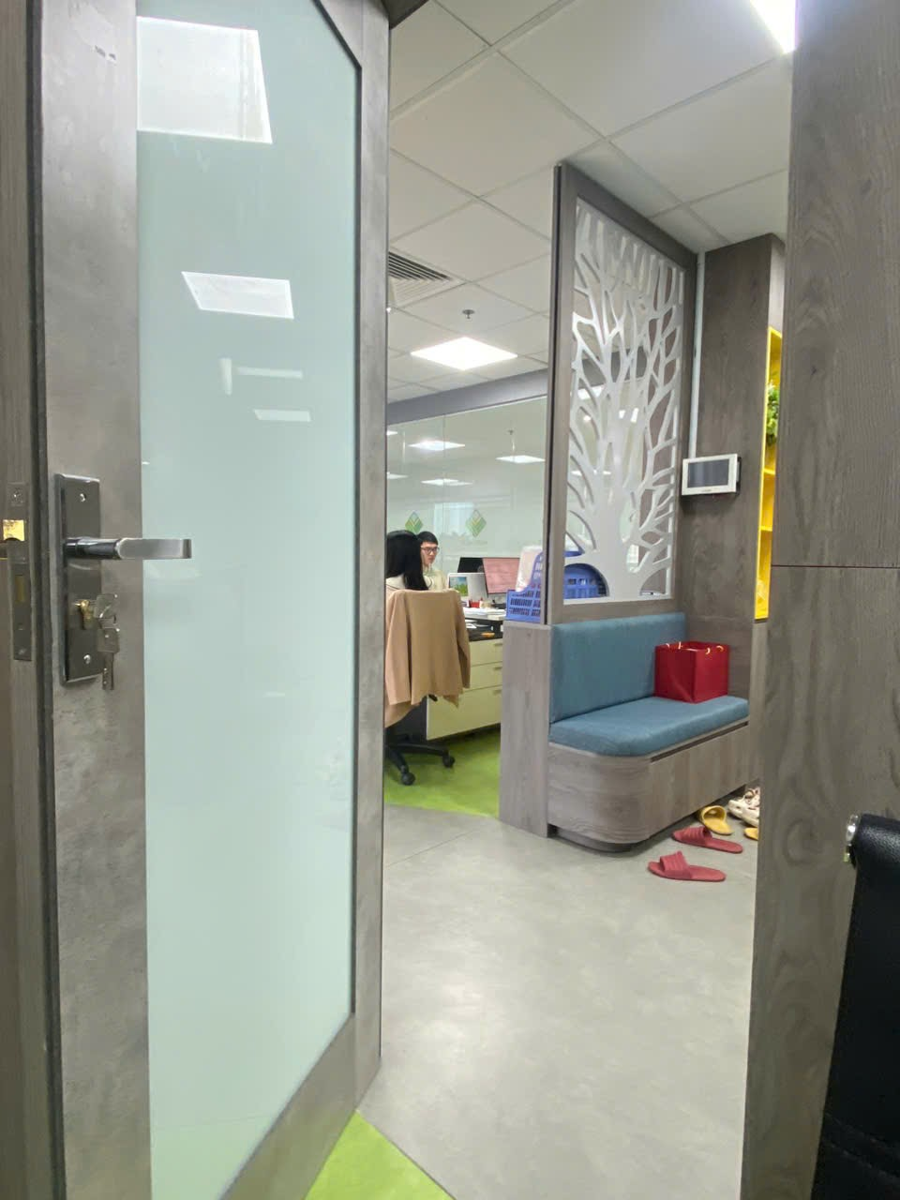 | 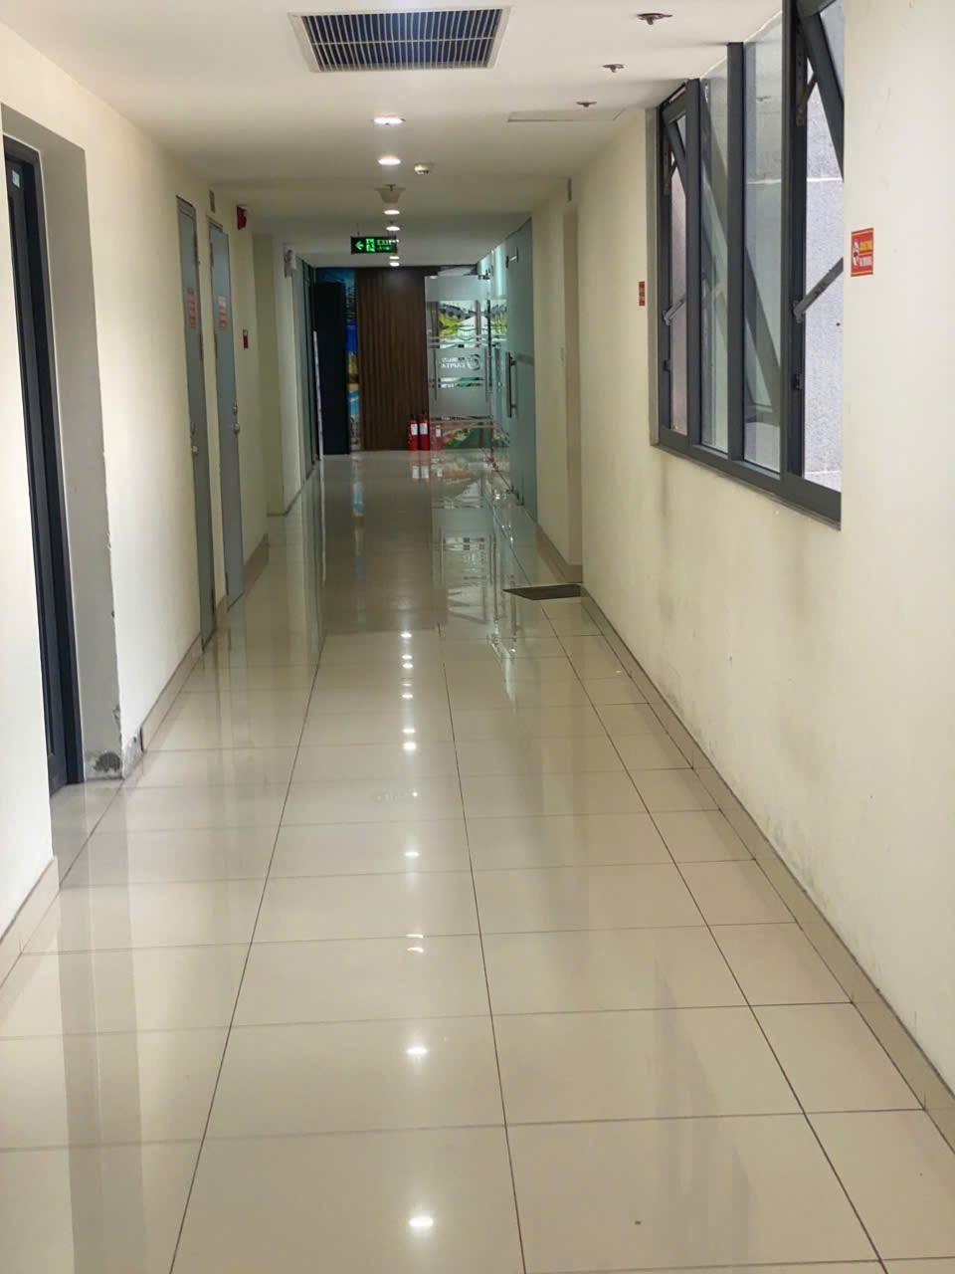
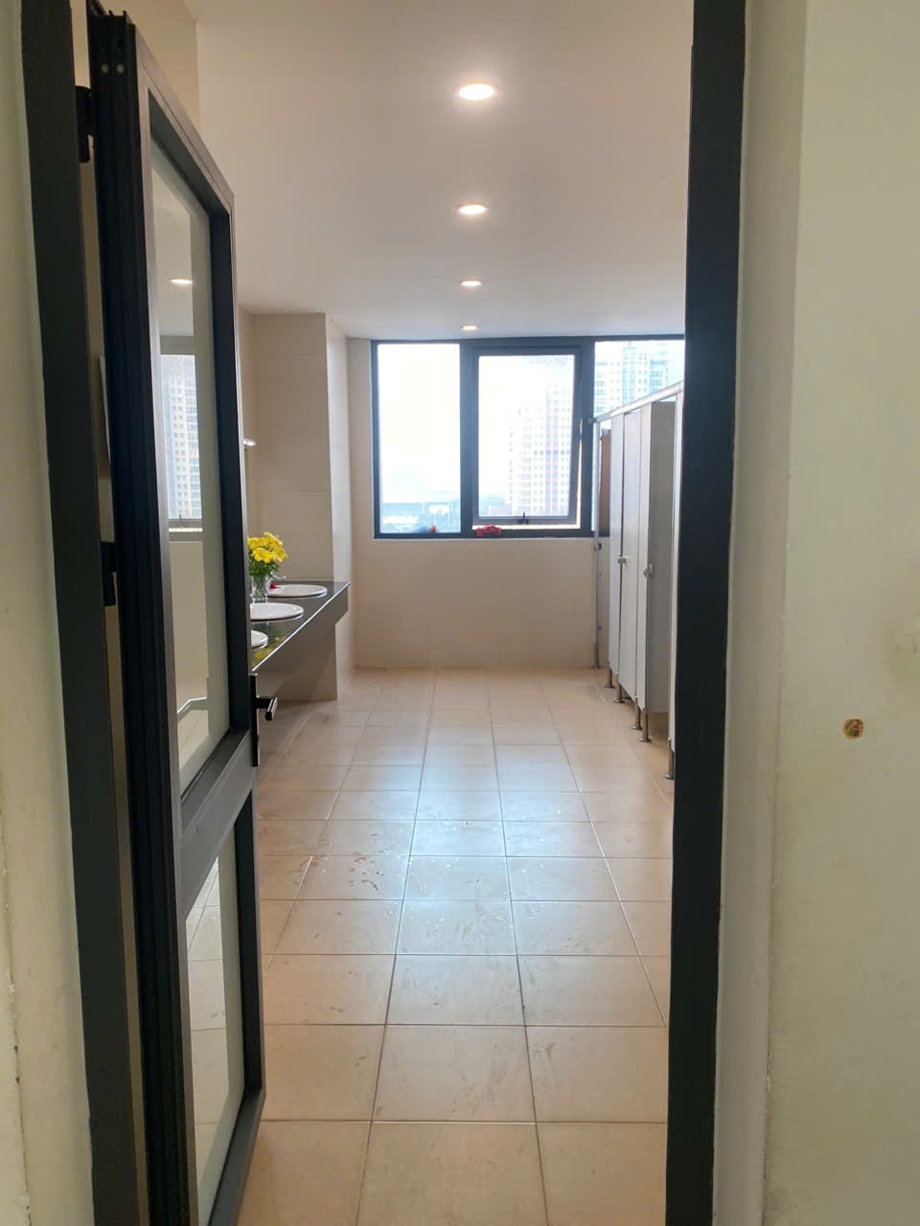 | 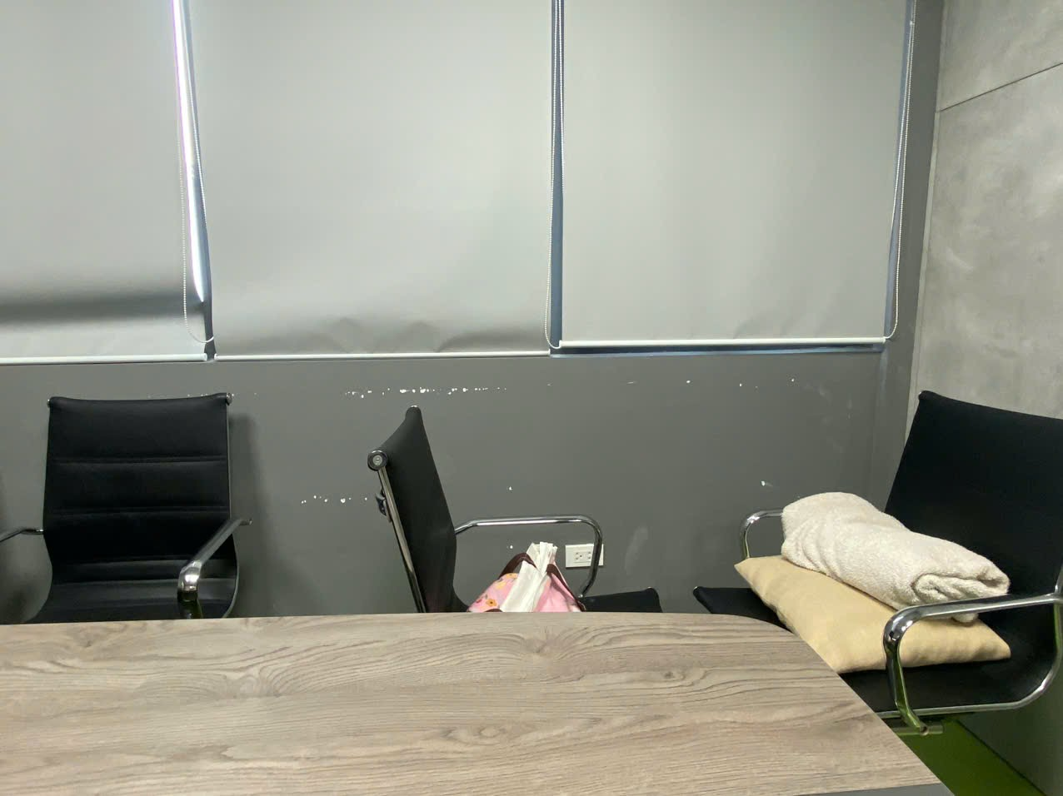
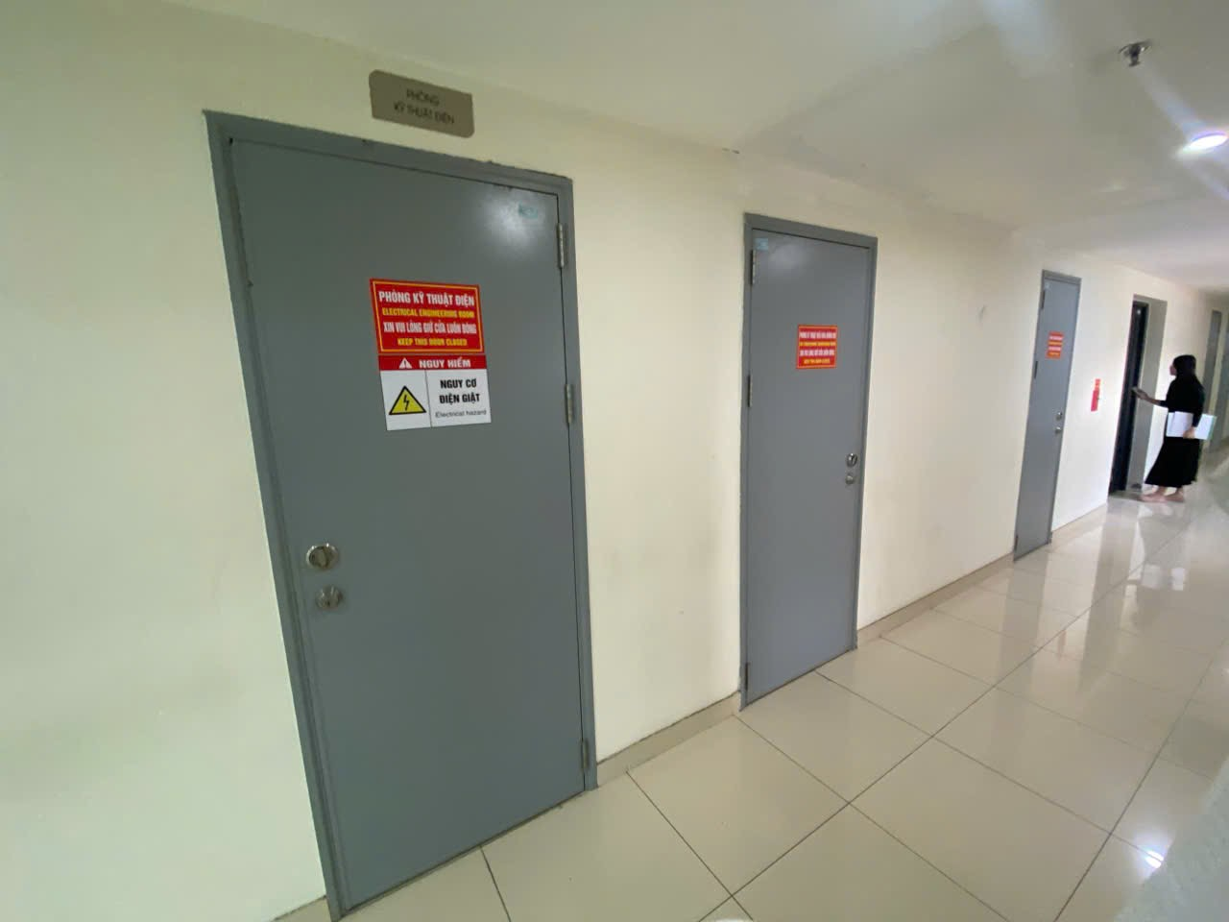 | 
PHÁP LÝ
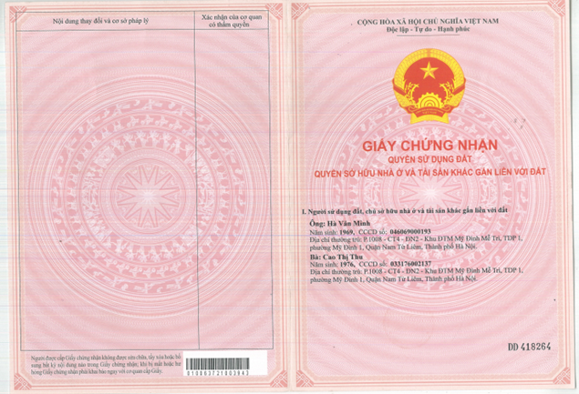
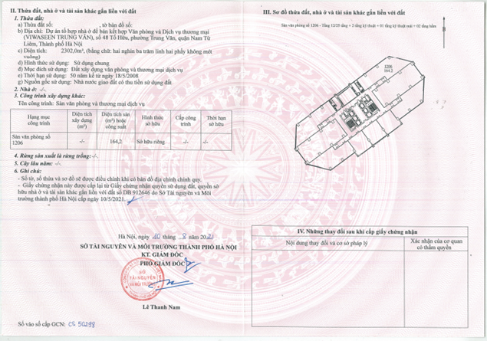

PHỤ LỤC 02: THÔNG TIN THU THẬP THỊ TRƯỜNG
(Kèm theo Báo cáo thẩm định số 275/2025/1703/VFI-BC.44.A 1 tháng 12 năm 2025 của
Công ty Cổ phần Thẩm định và Đầu tư Tài chính Hoa Sen)
TSSS1
STT | ĐẶC ĐIỂM BĐS | TSSS1
1 | Nguồn tham khảo | https://alonhadat.com.vn/san-thuong-mai-van-phong-cao-cap-viwaseen-48-to-huu-sieu-dep-dong-tien-tot-170m-9-9-ty-16934322.html
2 | Giá rao (đồng) | 9.900.000.000
3 | Khả năng chuyển nhượng thành công | 61%
4 | Giá thương lượng (đồng) | 6.039.000.000
5 | Tình trạng giao dịch | Đang giao dịch
6 | Thời điểm thu thập thông tin | Tháng 11/2025
7 | Tính chất giao dịch | Giao dịch bình thường trên thị trường
8 | Pháp lý | Có Giấy chứng nhận
9 | Loại hình tài sản | Căn hộ chung cư
10 | Vị trí căn hộ | Căn góc
11 | Vị trí tầng | Tầng 10
12 | Tòa nhà | Tòa Viwaseen Tower Tố Hữu
13 | Diện tích sàn (m²) | 170,0
14 | Hướng cửa | Tây Bắc
15 | Hướng ban công | 8
16 | Số lượng ban công - lô gia | 1
17 | Cấu trúc | Hướng Đông Nam, nhìn ra Công Viên Hồ Thiên Nga
18 | Nội thất | Nội thất cơ bản
19 | Hiện trạng | Sử dụng để ở
20 | Điều kiện cơ sở hạ tầng | Hạ tầng được đầu tư đồng bộ, hoàn thiện
21 | An ninh xã hội
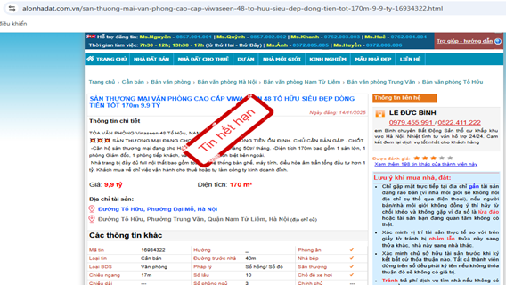

TSSS2
STT | ĐẶC ĐIỂM BĐS | TSSS2
1 | Nguồn tham khảo | https://batdongsan.com.vn/ban-loai-bat-dong-san-khac-duong-to-huu-phuong-trung-van-prj-viwaseen-tower/ban-phong-so-do-trao-tay-a-nha-nam-tu-liem-ha-noi-pr35552041
2 | Giá rao (đồng) | 13.780.000.000
3 | Khả năng chuyển nhượng thành công | 80%
4 | Giá thương lượng (đồng) | 11.024.000.000
5 | Tình trạng giao dịch | Đang giao dịch
6 | Thời điểm thu thập thông tin | Tháng 11/2025
7 | Tính chất giao dịch | Giao dịch bình thường trên thị trường
8 | Pháp lý | Có Giấy chứng nhận
9 | Loại hình tài sản | Căn hộ chung cư
10 | Vị trí căn hộ | Căn góc
11 | Vị trí tầng | Tầng dưới 10
12 | Tòa nhà | Tòa Viwaseen Tower Tố Hữu
13 | Diện tích sàn (m²) | 212,0
14 | Hướng cửa | Tây Bắc
15 | Hướng ban công | 9
16 | Số lượng ban công - lô gia | 1
17 | Cấu trúc | Hướng Đông Nam, nhìn ra Công Viên Hồ Thiên Nga
18 | Nội thất | Nội thất cơ bản
19 | Hiện trạng | Sử dụng để ở
20 | Điều kiện cơ sở hạ tầng | Hạ tầng được đầu tư đồng bộ, hoàn thiện
21 | An ninh xã hội | Tốt
 | 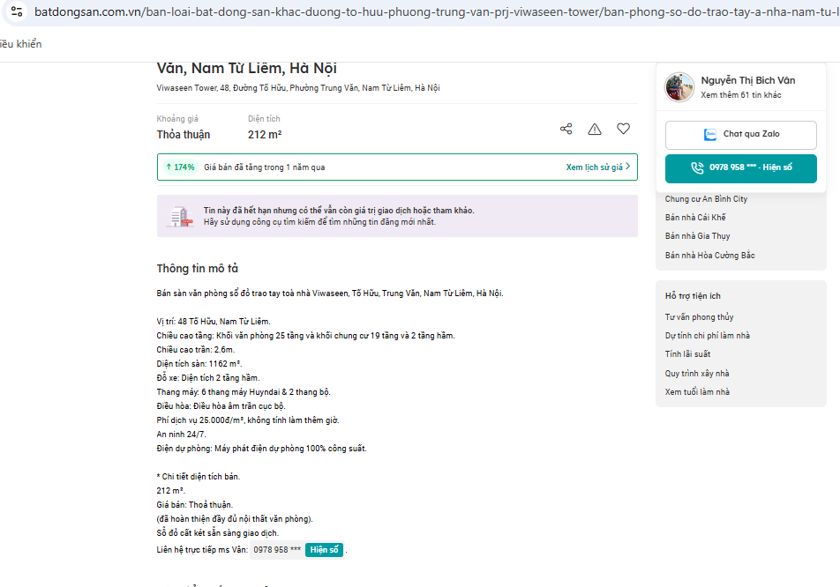
TSSS 3
STT | ĐẶC ĐIỂM BĐS | TSSS3
1 | Nguồn tham khảo | https://alonhadat.com.vn/chung-toi-can-chuyen-nhuong-1-5-san-thuong-mai-van-phong-to-huu-cho-thue-dat-on-dinh-4854572.html
2 | Giá rao (đồng) | 50.000.000.000
3 | Khả năng chuyển nhượng thành công | 80%
4 | Giá thương lượng (đồng) | 40.000.000.000
5 | Tình trạng giao dịch | Đang giao dịch
6 | Thời điểm thu thập thông tin | Tháng 11/2025
7 | Tính chất giao dịch | Giao dịch bình thường trên thị trường
8 | Pháp lý | Có Giấy chứng nhận
9 | Loại hình tài sản | Căn hộ chung cư
10 | Vị trí căn hộ | Căn góc
11 | Vị trí tầng | Tầng trung
12 | Tòa nhà | Tòa Viwaseen Tower Tố Hữu
13 | Diện tích sàn (m²) | 1000,0
14 | Hướng cửa | Tây Bắc
15 | Hướng ban công | 8
16 | Số lượng ban công - lô gia | 2
17 | Cấu trúc | Hướng Tây Bắc nhìn nội khu
18 | Nội thất | Nội thất cơ bản
19 | Hiện trạng | Sử dụng để ở
20 | Điều kiện cơ sở hạ tầng | Hạ tầng được đầu tư đồng bộ, hoàn thiện
21 | An ninh xã hội | Tốt
 | 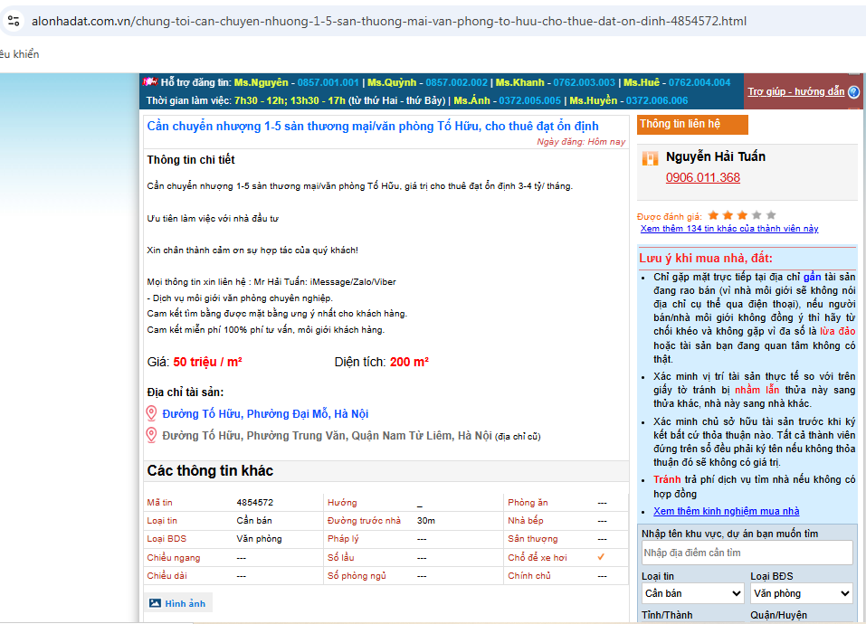

Người thu thập thông tin
Lê Đình Duy

BIÊN BẢN KHẢO SÁT
